בדו"ח זה אפרט על מערך נתונים המכיל נתונים יומיים על מצב האקלים ב- 1589 תחנות מזג אוויר שונות בארצות הברית ובקנדה בשנת 2017 בין החודשים ינואר לספטמבר. ניתן להוריד את הנתונים מכאן.
במערך מפרטים על 1589 תחנות מזג אוויר ב 64 מדינות ופרובינציות בארצות הברית ובקנדה בהתאמה.
מבנה מערך הנתונים הוא 416,937 שורות ו-15 עמודות. הנתונים מכילים את שם התחנה, האזור שבה היא נמצאת, נקודות הציון של התחנה (אורך רוחב וגובה), התאריך (שנה חודש ויום) שבו נמדדו הנתונים, הטמפ' המינימלית 'TMIN', הטמפ' המקסימלית 'TMAX' והטמפ' הממוצעת 'TAVG' ביחידת מידה פרנהייט (F). במערך כתובים גם מהירות הרוח הממוצעת 'SNWD' (במיילים לשעה), מהירות הרוח המהירה ביותר בת 5 שניות 'WSF5' (במיילים לשעה) וכיוון הרוח של הרוח המהירה ביותר בת 5 שניות 'WDF5' (במעלות). בנוסף נמדדו כמות השלגים שירדו 'SNOW', עומק השלגים'SNWD' ומשקעים 'PRCP' באינצ'ים inch)).
שם התחנה והאזור שבה היא נמצאת מוצגות כמחרוזות. כאן ניתן לסווג את object לstring באופן חד משמעי. ניתן לראות שהתאריך מתואר כמספר שלם ולא בפורמט של תאריך וגם שהקואורדינטות מוצגות כמספרים ולא כמחרוזות. נתקן זאת בהמשך.
מרבית הפיצ'רים (פרט לאזורים, התחנות והתאריכים) מוצגים כמספר עשרוניים .(float)
חוסרים: בדטא הנ"ל יש הרבה חוסרים. בעמודה 'SNOW' חסרים יותר מ50% מהנתונים. בעמודות 'WDF5', 'WSF5' ו'AWND' חסרים יותר מ40% מהנתונים וכו'. לא אתייחס לעמודת 'SNOW' משום שאין מספיק נתונים בשביל השגת תובנות.
הגדרתי מחדש את יחידות המידה של הטמפרטורות מפרנהייט לצלזיוס, את המהירויות ממיילים לשעה לק"מ לשעה והגדרתי מחדש מרחקים מאינץ' למטר לשם ההבנה.
נתייחס לפרובינציות בקנדה ולמדינות בארה"ב כאל אזורים.
שאלות מחקר:
- האם כמות המדידות בכל האזורים היא אחידה?
- האם יש קשר בין הטמפרטורה לבין המיקום של כל אזור?
- מה הקשר בין תאריך המדידה והמיקום לבין המשקעים שירדו?
- האם יש הבדלי אקלים בין אזורים הרחוקים זה מזה?
- האם ניתן לדעת מה יהיו הטמפרטורות בשנת 2018 על סמך הנתונים?

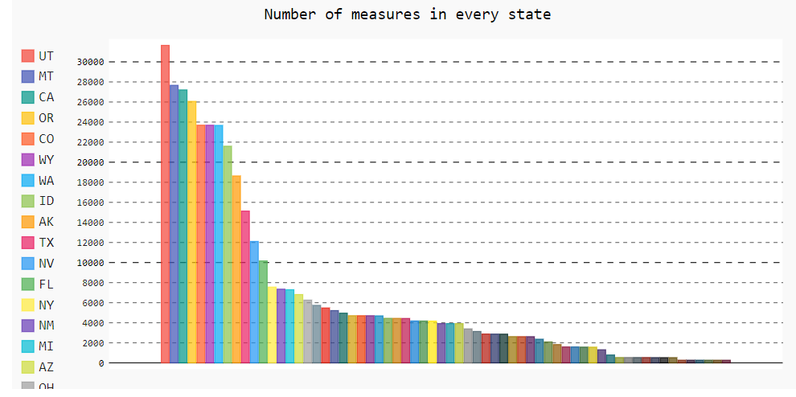
בגרף הראשון נראה איך מתפלגות מיקומי המדידות באזורים השונים בעזרת bar plot.
האזורים מסודרים לפי מספר המדידות שבוצעו בהן.
באזורים מעטים נעשו מדידות רבות ולהפך- באזורים רבים נעשו מדידות מעטות!
היינו מצפים לראות אחידות מסוימת בין האזורים.
למשל במדינת יוטה (UT) נעשו מעל ל30,000 מדידות לעומת מדינת ניו יורק (NY) בה נעשו פחות מ8,000 מדידות ואף יש מדינות שנעשו בהן פחות מ500 מדידות בשנת 2017.
בגלל ההתפלגות הזאת, הנתונים שלנו מועדים לפורענות כי קיימת דגימה מוטה וכדאי לשים לב לכך בהמשך הניתוח.

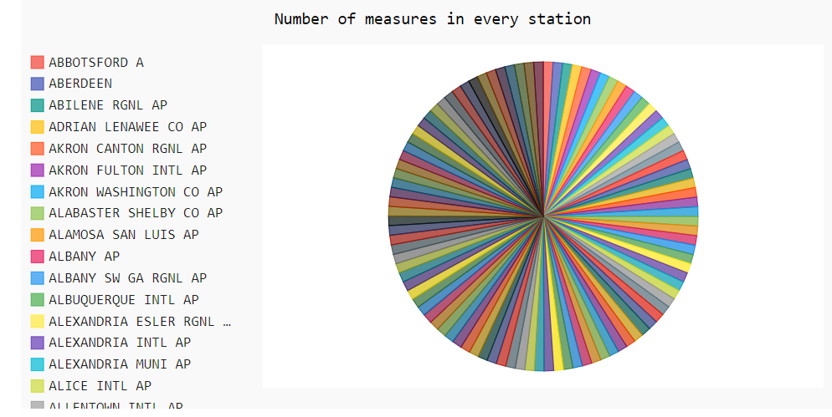

לאחר שסקרנו את המדידות לפי אזורים, עכשיו נסקור אותן לפי התחנה בה המדידה התבצעה בעזרת תרשים עוגה.
בגרף לקחתי את 100 התחנות עם התדירויות הגבוהות ביותר מפאת מגבלת התרשים.
כבר במבט ראשון מגלים שבניגוד לאזורים (states), קיימת התפלגות אחידה של בדיקות בכל תחנת מזג אוויר.

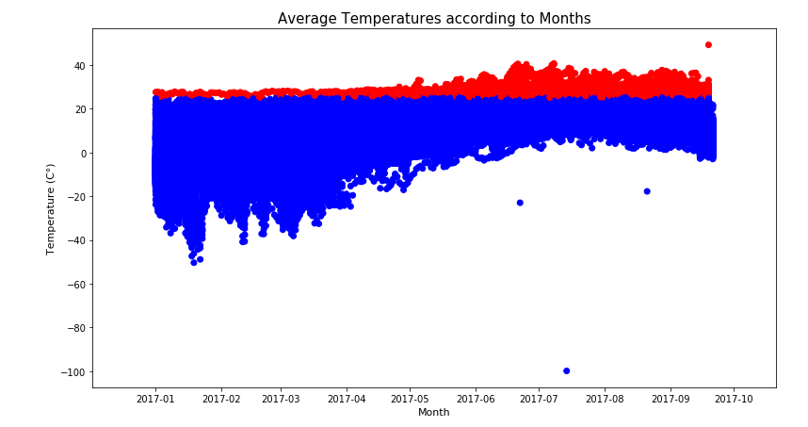בגרף הזה נראה מה הטמפרטורה הממוצעת בכל יום לפי חודשי השנה. רואים מגמת עלייה של הטמפרטורות. הטמפרטורות מתחילות מכ30- מעלות צלזיוס בחודשי החורף ויכולות להגיע עד לכ40 מעלות בחודשי הקיץ! מרבית הטמפרטורות נעות מ0 עד לכ20 מעלות. ככל שהחודשים מתקדמים הטמפ' הקרות הקיצוניות מתקרבות ל0 מעלות. מה שמפתיע היא השונות של הטמפרטורה. השונות קטנה ככל שהחודשים מתקדמים עד לחודש יולי. מחודש יולי השונות עולה בהדרגה. צבעתי באדום את כל הטמפרטורות מעל ל26 מעלות ובכחול את השאר במטרה להראות שבכלליות האקלים בארצות הברית ובחלקים מקנדה הוא אקלים קר. נשים לב שיש outlier בחודש יולי כי טמפרטורה -100 צלזיוס לא סבירה שתהיה בהתחשב בטמפרטורות האחרות.

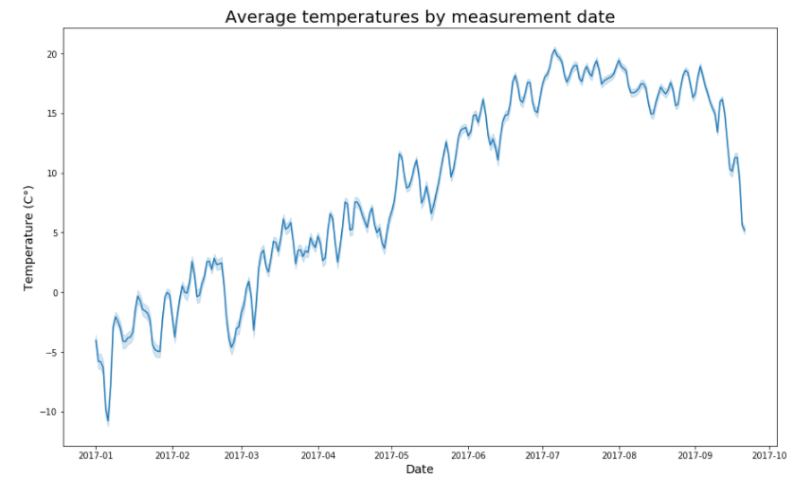

וכאן אנחנו מסתכלים על הטמפ' הממוצעת מנקודת מבטו של גרף קווי.
רואים מגמת עלייה בטמפרטורה עד חודש יולי ומחודש אוגוסט יש ירידה עד ל5 מעלות צלזיוס.

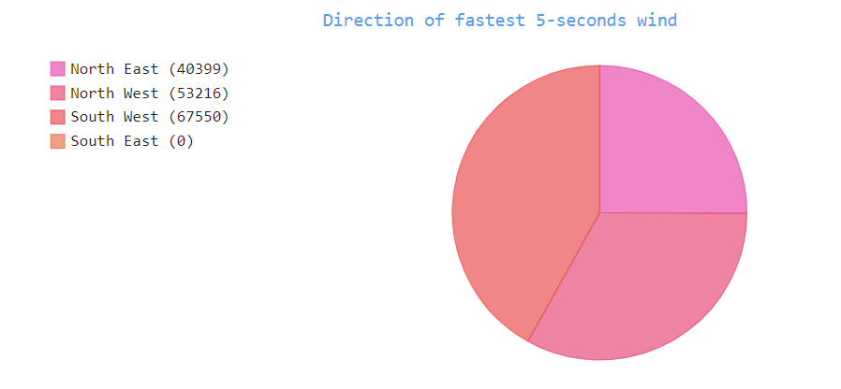

בתרשים עוגה זה נסקור את כיוון הרוחות בנות 5 שניות המהירות ביותר בכל יום.
העוגה מחולקת למספר הפעמים בהם הטווחים של כל כיוון מופיעים לפי מספר המעלות שמופיעות בנתונים.
הטווחים שהשתמשתי בהם הם לפי שושנת הרוחות (צפון, דרום, מערב, מזרח).
כיוון הרוחות התדיר ביותר הוא דרום-מערב עם יותר מ67 אלף הופעות במערך הנתונים.
אחריו הרוח הצפון-מערבית והרוח הצפון-מזרחית.
לעומת אלה, הרוח הדרום מזרחית אינה מופיעה אף לא פעם אחת במערך מבין אלה שנמדדו!

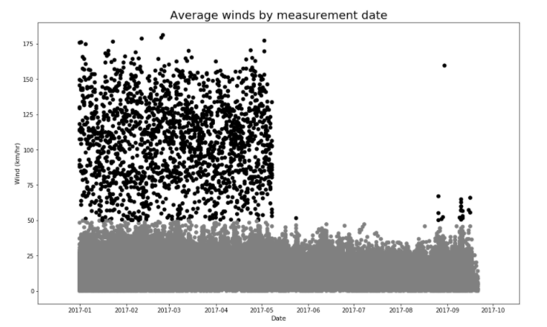
נסתכל על התפלגות מהירות הרוחות שנמדדו בכל יום.
לפי הגרף, שנת 2017 מתחלקת ל2: מינואר עד אפריל: סערות עם מהירויות שמגיעות עד ל175 קמ"ש, ממאי עד ספטמבר: רגוע יותר עם מהירויות שמגיעות עד ל50 קמ"ש.
יש לציין שבתחילת חודש ספטמבר, הרוחות מתחילות להגביר מהירות ומגיעות ל75 קמ"ש. בנוסף, כנגד כל הסיכויים, רוח אחד הצליחה להגיע ל160 קמ"ש!

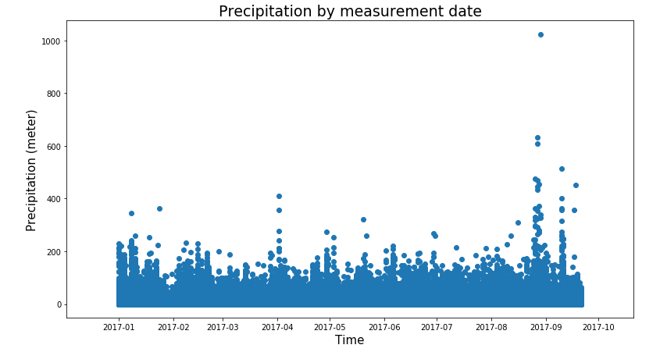
בגרף הזה מראים את רמת המשקעים במטרים בכל יום מסודרים לפי חודשים. רמת המשקעים נשארת אחידה למדי עד חודש ספטמבר למרבה הפלא. בחודש ספטמבר רוב המשקעים מגיעים עד ל600 מטרים!
רוב הנתונים מתרכזים בין 0 ל 180 מטרים. בנוסף, במבט קרוב יותר זה נראה שרמות המשקעים הגבוהות ביותר בכל חודש מתרחשות ברובו בתחילתו של החודש. יש לציין כי הנתונים מסתיימים בסוף ספטמבר כך שאין נתונים על חודשי אוקטובר, נובמבר ודצמבר.

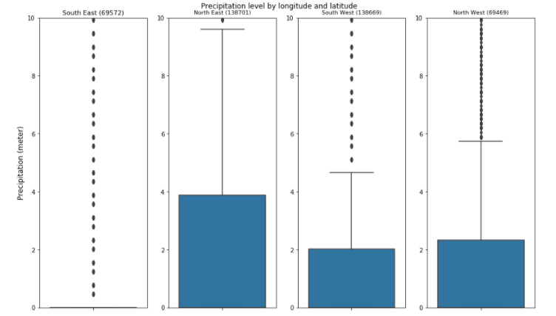
בגרף הבא רואים 4 boxplots של גובה המשקעים במטרים לפי שושנת הרוחות. נחלק את האזורים לצפון-מערב, צפון-מזרח, דרום-מערב ודרום-מזרח לפי latitude (דרום או צפון) ו longitude (מזרח או מערב). בנוסף הסוגריים מציינות את מספר תחנות מזג האוויר אשר נמצאות בכל חלק.
במבט ראשוני נראה כי יש ערכי outlier מרובים הפרוסים מעבר לטווח 10 המטרים. לא אתייחס לoutliers בניתוח התרשימים. הטווח שבין 0 ל10 מטרים נועד בשביל ללמוד על "הקופסאות" שנוצרות.
באזורים הצפון-מזרחיים, האזורים "הרטובים ביותר", מקסימום רוב המשקעים מתוך 140 אלף תחנות מגיע לסף של כ10 מטרים. בעוד באזורים הצפון-מערביים רמת המשקעים מתוך 70 אלף תחנות מגיעה לכ5 מטרים לכל היותר.
בחלק הדרום-מזרחי ברוב התחנות מתוך 70 אלף לא ירדו משקעים כלל!
הערך המינימלי, q1 והחציון- כולם שווים לאפס בכל אחד מהתרשימים!

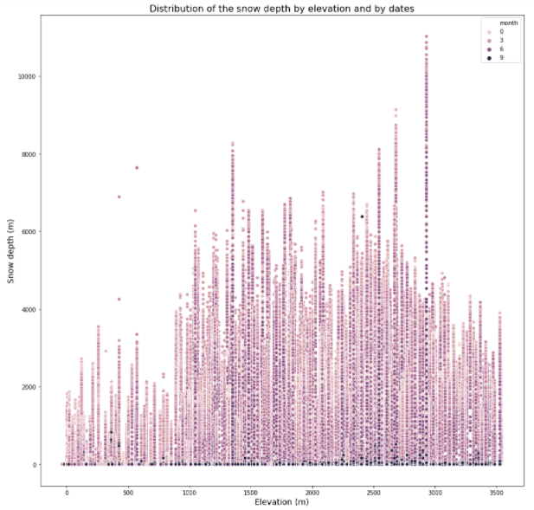

בגרף זה נסקור את עומק השלגים במטרים לפי גובה מעל פני הים של תחנת מזג האוויר שבה השלגים נמדדו.
בנוסף ניתן לראות את גובה השלגים לפי החודש שבה המדידה התבצעה.
באזורים נמוכים (מתחת ל1000 מטר גובה) עומק השלגים נמוך ומגיע עד לכ3000 מטר. (לא נתייחס לערכי העומק הגבוהים משום שהם אינם מייצגים את האוכלוסייה). לפי המקרא, מרבית האזורים הנמוכים נמדדו בחודשי החורף.
באזורים גבוהים יותר קיים שינוי קיצוני בעומק השלגים המתבטא בשלגים המופיעים בתדירות גבוהה ב6000 מטר עומק עם קפיצות משמעותיות בחודשי הקיץ ובחודשי האביב.
בגובה של 3000 מטר והלאה מתוארת מגמת ירידה בעומק השלגים.
בגבהים אלה רוב השלגים הם בחודשי החורף למרבה הפלא.
*יש לזכור שאין לנו נתונים על חודשי אוקטובר, נובמבר ודצמבר.

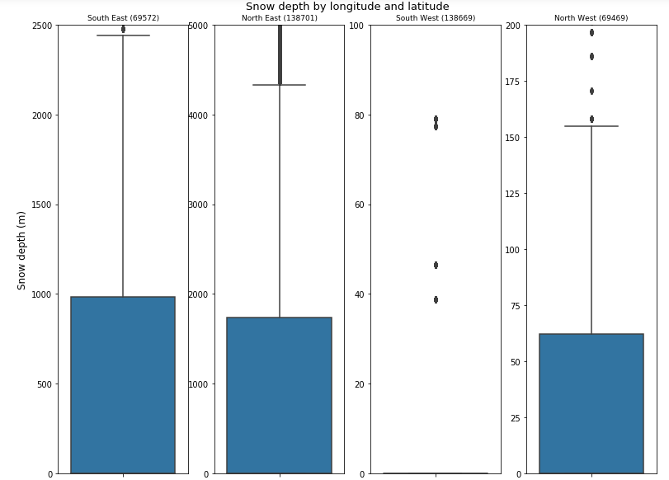

בגרף זה מתוארים 4 תרשימי קופסאות המתארים את עומק השלגים שנמדדו על ידי תחנות מזג האוויר לפי שושנת הרוחות.
ראשית יש לציין כי הטווחים של כל תרשים משתנים לפי ערכי הנתונים. העדפתי שלא לאחד את הטווחים כי יש הבדלים במספר סדרי גודל בין תרשים אחד למשנהו. לא נתייחס לערכי הoutlier בניתוח התרשימים.
יש הבדלים ברורים ומפתיעים בין התרשימים.
מסתבר שהמזרח הוא האזור הכי מושלג בשילוב צפון-מזרח ודרום-מזרח
האזורים הכי מושלגים הם 140 אלף התחנות בחלק הצפון-מזרחי עם מקסימום עומק של 4400 מטרים.
זאת בניגוד לדרום מערב - בו כמעט ולא נמדדו שלגים ב140 אלף התחנות שנמצאות בתחום זה.

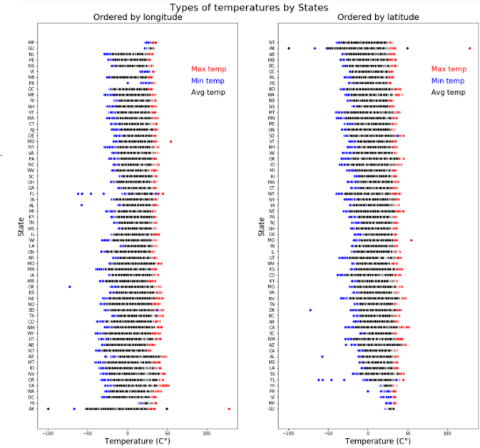בגרפים אלה מתוארות הטמפרטורות המקסימליות, המינימליות והממוצעות בכל אזור. האזורים מסודרים לפי קווי אורך מדרום לצפון (צד שמאל) ולפי קווי רוחב ממזרח למערב (צד ימין). אני סוקר את הטמפרטורות הממוצעות בכל אזור וגם את ההפרשים בין הטמפרטורות הנמוכות ביותר לבין הטמפרטורות הגבוהות ביותר באופן איכותי.
רואים כי ברוב האזורים אין הבדלים מובהקים סטטיסטית מבחינת הטמפרטורות הממוצעות.
עם זאת, אכן קיימים 5 אזורים (הוואי, פוארטו ריקו, איי הבתולה, איי מריאנה הצפוניים וגואם) בקצה המערבי שבהם חם בהם יותר באופן כללי מאשר באזורים אחרים. לפי הגרף השמאלי, גואם היא גם האזור הכי צפוני וגם חם בה יותר מאשר באזורים אחרים. צירוף מקרים?
בנושא אחר, במבט קרוב יותר, שמים לב כי מתקיימים אי סדרים בשני הגרפים מכיוון שקיימות טמפ' ממוצעות אשר נמוכות יותר מהטמפ' המינימליות. למשל באלסקה, נמדדה טמפ' ממוצעת 100- מעלות צלזיוס ביום מסוים אך הטמפ' המינימלית הקטנה ביותר שנמדדה היא בערך 70- מעלות צלזיוס.
גם כדאי לשים לב שקיימים אזורים מעטים מאוד בהם השונות בין הטמפ' המינימליות לטמפ' המקסימליות קטנה מספיק על מנת לחזות את הטמפרטורה בהם בצורה מספיק טובה.

לסיכום, סקרנו את הנתונים על מזג האוויר במדינות ובפרובינציות בארצות הברית ובקנדה במגוון סוגים של ויזואליזציות כמו scatter, boxplot, bar chart וכו'.
לפי הויזואליזציות אנו מגלים כי בין אזור לאזור קיימים הבדלים משמעותיים במספר המדידות. גילינו כי כמות המדידות בכל אזור רחוקה מלהיות אחידה. לעומת זאת, בכל תחנה התקיימו מספר דומה של בדיקות אם לא נתחשב בערכים החסרים של כל מדידה.
גילינו שקל יותר לחזות את הטמפרטורות בקיץ מאשר בחורף בגלל שההפרשים בין הטמפ' המקסימליות למינימליות קטנות יותר בקיץ.
גם למדנו כי ככל שהאזור מזרחי יותר ונמדד בחודשי הקיץ והאביב, כך כמות השלגים שייפלו שם גדולה יותר.
המשקעים משתנים במעט בין אזורים המרוחקים זה מזה.
הרוחות מתחלקות ל2. מינואר עד אפריל הרוחות חלשות, וממאי עד ספטמבר הרוחות חזקות. גם למדנו שהיו הרבה רוחות דרום-מערביות בשנת 2017 ולא היו כלל רוחות דרום-מזרחיות.

